T.C.
Üsküdar Kaymakamlığı
İlçe Milli Eğitim Müdürlüğü
Belma Güde Ortaokulu
(OKUL ADI) Brifing Dosyası
2023

BELMA GÜDE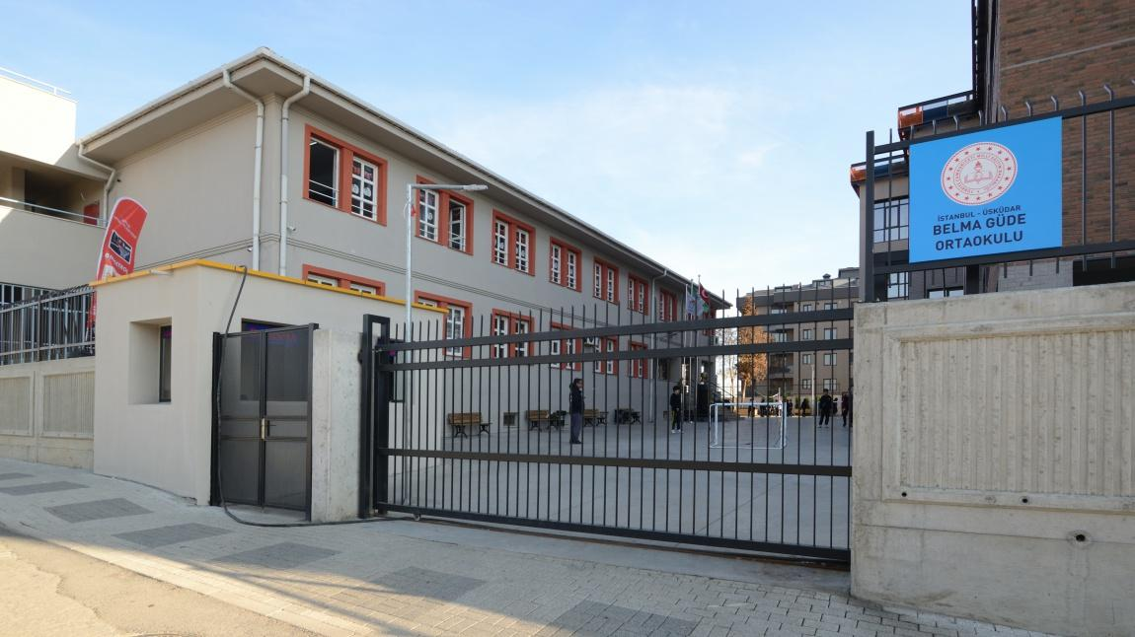 ORTAOKULU
(OKULLAR İÇERİĞİNE VE KADEMESİNE GÖRE DÜZENLEYECEKTİR. )
İÇİNDEKİLER
Kurum Kimlik Bilgileri
Kurumun Genel Özellikler
Personel Bilgileri
Öğretmen Norm Kadro Bilgileri…
Kurumda Çalışan Personel Sayısı
Öğrenci Bilgileri
Şube ve Öğrenci Sayıları…
Öğrencilere İlişkin Veriler…
Bina ve Arsa Bilgileri
Kurumun Sosyal-Sportif Faaliyetleri
Kurumun Başarıları
Kurumun Hedefleri
Kurumun Sorunları ve Çözüm Önerileri
Yürütülen Projeler
Teknolojik Düzey
Mali tablo
(Eklemek İstediğiniz Çalışmalar ve Tablolar (Kurumun Pansiyon Bölümü Bulunuyorsa Buna Dair Veriler, Kurumunuza özel çalışmalar vb
KURUM KİMLİK BİLGİLERİ
- Kurumun Resmî Adı | Belma Güde Ortaokulu
- Adresi | Bahçelievler Mh. Goncalar Sk. No14 Üsk/İst
- Telefon | 0(216)3323300
- Belgegeçer(Fax) | 0(216)3085201
- E-posta Adresi | belmagude@gmail.com
- Web Adresi | 736304@meb.k12.tr
7. Öğretim Şekli | Normal
8. Öğretime Başlama Yılı | 1987
9. Kurum Kodu | 736304
10. Yabancı Dili | İngilizce
11. Okul Müdürü | Mustafa KAHRAMAN
12. Müdür Yardımcısı | Mehtap ONAY
13. Müdür Yardımcısı  13. Müdür Yardımcısı | Salim SERÇE

2. KURUMUN GENEL ÖZELLİKLERİ

- OKULUN TARİHÇESİ
Okulumuz ilk olarak 1984 yılında IV. Murat Ortaokulu adı altında
Sultan Murat Mahallesindeki IV. Murat İlkokulu bünyesinde öğretime
başlamıştır. 1986 yılında okulu denetlemeye gelen zamanın Üsküdar
Kaymakamı Sayın Aslan Yıldırım ilk ve ortaokulun bir arada çok
kalabalık ve güç şartlar altında eğitim-öğretim faaliyetlerini
sürdürdüğünü görmüş ve yeni bir okul binası için bizzat girişimlerde
bulunmuştur. 1986 yılında İstanbul Valiliği ile Lions Kulübü ve Sururi
Güde arasında yapılan protokol gereğince Bahçelievler Mahallesi
Zübeyde Hanım Caddesi Sefa Sokakta yer alan, özel idareye ait 3999 m2
arsa üzerine devlet vatandaş iş birliği çerçevesinde hayırsever
Üsküdar Lions Kulübü Dernekleri ve Sururi Güde tarafından "BELMA GÜDE
ORTAOKULU" adıyla 01/04/1989 tarihinde eğitim öğretime başlamıştır.
"Belma Güde Ortaokulu" adı, 1995 yılında 8 yıllık temel eğitim
programına geçilmesi ve 1997 yılında temel eğitimin sekiz yıla
çıkarılmasıyla "Belma Güde İlköğretim Okulu" olarak değişmiştir.
Okulumuzun çevre şartlarının değişmesiyle beraber öğrenci sayısı
artmış ve var olan bina yetersiz kalmıştır. Bu nedenle 2006 Kasım
ayında İl Özel İdaresi tarafından ek bina inşaatına başlanmış, 2007
Ağustos ayında bitirilmiştir. Böylece 2007-2008 eğitim öğretim
yılından itibaren ikili eğitimden tam gün eğitime geçilmiştir.
2012-2013 eğitim-öğretim yılında 12 yıllık kesintisiz eğitime
geçilmesiyle birlikte okulumuz ortaokul olarak eğitime devam
etmektedir.
- Okulumuz aynı bahçe içerisinde 2 binadan oluşmaktadır.
- Okulumuzun 1989 yılında yapılan ilk binası depreme
- dayanıklı olmadığından Valilik, İl MEM ve İPKB tarafından 2017 şubat ayında yıkılarak
- 2019 eylül ayında 16 derslikli yepyeni ve modern bir binaya daha kavuşturulmuştur

BİNA BİLGİLERİ
Toplam alan 3999m²
Binaların alanı 1025m²
Bahçe alanı 2974m²
PAFTA :184
ADA :1012
PARSEL:1

BİRİMİN ADI | SAYISI/ÖZELLİĞİ
İl | İstanbul
İlçe | Üsküdar
Mahalle/Köy | Bahçelievler
Cadde/Sokak | Goncalar
Dış Kapı No | 14
İç Kapı No | -
Yapım Yılı | 1987
Son Onarım Yılı | -
Deprem Güçlendirme | -
Blok Sayısı | 2
Kat Adedi | 3+2
Toplam Oturum Alanı | 3.919,17
Derslik Sayısı | 28
Anasınıfı Derslik Sayısı | 2
Özel Eğitim Sınıfı Sayısı | 2
Kütüphane(Var/Yok) | Var
Mescit | Var
Isınma Şekli | Doğalgaz
Kamera Sayısı | 50
Pansiyon(Var/Yok) | Yok
Tasarım ve Beceri Atölyeleri | 1
Ada | 1012
Parsel | 1
Tapu Alanı | 3992 m2
Okul Sahası Alanı (Mevcut durum bahçe Dâhil) | 3919,17
Mülkiyet durumu | Kamu - Resmi
Müdür Odası Sayısı | 1
Müdür Yardımcısı Odası Sayısı | 2
Öğretmenler Odası Sayısı | 1

3. PERSONEL BİLGİLERİ

- ÖĞRETMEN KADROSU
AD SOYAD | BRANŞ
Mustafa KAHRAMAN | Beden Eğitimi – Okul Müdürü
Mehtap ONAY | İngilizce - Müdür Yardımcısı
Salim SERÇE | Sosyal Bilgiler – Müdür Yardımcısı
Onur TIĞLI | Anasınıfı
Ebru EPİK | Beden Eğt. ve Spor
Eyüp ÇOLAK | Beden Eğt. ve Spor
Sabri DURMUŞ | Beden Eğt. ve Spor
Melis ÜNAL | Bilişim Teknolojileri
Fatma Betül BAYINDIR | DKAB
Hüsnüye YAŞAR | DKAB
İbrahim YILMAZ | DKAB
Ayşe YILDIRIM | Fen Bilimleri
Bade Gül ARSLANOĞLU | Fen Bilimleri
Filiz GÖLGELİ | Fen Bilimleri
Özge PEKMEZCİ | Fen Bilimleri
Semiha ÖZDEMİR | Fen Bilimleri
Betül ARIKAN | Fen Bilimleri
Ömer TETİK | Görsel Sanatlar
Ayşegül YOLDAŞ | İngilizce
Çiğdem BIÇAKCIOĞLU | İngilizce
Fatih ÇELEBİ | İngilizce
Gamze DEMİRCİ | İngilizce
Günay BAYIR | İngilizce
Mehmet DEMİRHAN | İngilizce
Zafer AĞDOĞAN | İngilizce
Deniz AYDIN | Matematik
Didem YEŞİLDAĞ | Matematik
Emine ESEN | Matematik
Naim AK | Matematik
Nurdan KORKMAZ | Matematik
Selma KARAYEL | Matematik
Duygu Demir ŞULHA | Müzik
Bilge ÖZDEMİR | Müzik
Nazan KESİK | Özel Eğitim
Ubeydullah GİRAYA | Özel Eğitim
Riber ÇELİK | Özel Eğitim HD
Ebru SOYDAŞ | Rehberlik
Funda EKİNCİ | Sosyal Bilgiler
Hülya ÖZMEN | Sosyal Bilgiler
İsmail SARI | Sosyal Bilgiler
Birgül DAVULCU | Teknoloji Tasarım
Birsel YEL | Teknoloji Tasarım
Sema BARCIN | Teknoloji Tasarım
Esra KAYMAZ | Türkçe
Nevzat DİLEK | Türkçe
Özgür TÜFEK | Türkçe
Pınar Coşkun | Türkçe
Ramazan EROĞUL | Türkçe
Selma ŞİPLEME DURU | Türkçe
Sezen GÜLBAR | Türkçe
Yasemin SUCU | Türkçe
Ali DEMİRAL | Rehberlik

B. KURUMDA ÇALIŞAN PERSONEL SAYISI

 | Kadrolu | Aylıksız İzinde | Sözleşmeli | Görevlendirme | Ücretli | Hizmet Alımı | Toplam | İhtiyaç
Müdür | 1
Müdür Yardımcısı | 2
Öğretmen | 51
Hizmetli | 6
Memur | 1
Sürekli İşçi | -
Aşçı | -
Güvenlikçi | 1
Kaloriferci | -
TOPLAM | 62

4. ÖĞRENCİ BİLGİLERİ

- ŞUBE VE ÖĞRENCİ SAYILARI

SINIFLAR | Anasınıfı | Özel Eğitim | 5. Sınıflar | 6. Sınıflar | 7. Sınıflar | 8. Sınıflar |  |  |  | TOPLAM
Şube Sayısı | 2 | 2 | 7 | 7 | 7 | 7 |  |  |  | 32
Öğrenci Sayısı | 20 | 10 | 196 | 209 | 213 | 221 |  |  |  | 859

- YILLARA GÖRE ÖĞRENCI MEVCUTLARI

Yıllara Göre Öğrenci Mevcutları
2020-2021 |  | 2021-2022 |  | 2022-2023 |  | 2023-2024
K | E | K | E | K | E | K | E
350 | 371 | 368 | 410 | 433 | 525 | 453 | 505

- GENEL ÖĞRENCİ İSTATİSTİKLERİ

Sınıf Tekrarı Yapan Öğrenci Sayısı | Sürekli Devamsız  Öğrenci Sayısı |  | Özel Rehabilitasyon  Merkezlerine Giden Öğrenci  Sayısı |  | Şartlı Nakit Desteği Alan  Öğrenci Sayısı |  | Burs Alan Öğrenci Sayısı |  | Kaynaştırma-Rehberlik Hizmeti  Alan Öğrenci Sayısı |  | Engelli Öğrenci Sayısı |  | Tasdikname İle Okuldan  Uzaklaştırılan Öğrenci Sayısı |  | Örgün Eğitim Dışına Çıkarılan  Öğrenci Sayısı |  | İşletmelerde Beceri Eğitimi  Alan Öğrenci Sayısı |  | Beceri Eğitimini Okulda Yapan Öğrenci Sayısı |  | Açık Liseye Geçen Öğrenci  Sayısı:
 | K | E | K | E | K | E | K | E | K | E | K | E | K | E | K | E | K | E | K | E | K | E
 | 7 | 4 | 9 | 6 | - | - | - | 2 | 34 | 43 | - | 1 | - | - | - | - | - | - | - | - | 7 | 14

D. KARŞILAŞTIRMALI ÖĞRETMEN/ÖĞRENCI DURUMU
Karşılaştırmalı Öğretmen/Öğrenci Durumu
 | ÖĞRETMEN | ÖĞRENCİ | DERSLİK
KADEME | Toplam Öğretmen Sayısı | Toplam Öğrenci Sayısı | Toplam Derslik Sayısı | Öğretmen Başına Düşen Öğrenci Sayısı | Derslik Başına Düşen Öğrenci Sayısı

Öğrenci Sayıları | Toplam Öğrenci Sayısı | Fen Lisesi | Sosyal Bilimler Lisesi | Anadolu Lisesi | Anadolu Sağlık Meslek Lisesi | Anadolu Teknik Liseleri | Anadolu Meslek Liseleri | Anadolu İmam Hatip Lisesi | Askeri Liseler | Polis Kolejleri | Çok Programlı Liseler | Güzel Sanatlar Liseleri | Açık Lise | Özel Lise | Devam Etmeyen Öğrenci Sayısı
 | 190 | 2 |  | 70 | 6 | - | 92 | 20 | - | - | 8 | 3 | 20 | 12 | -
E. LİSE YERLEŞTİRME DURUMU

F. YÜKSEKÖĞRETİM YERLEŞME DURUMU
S.No |  | YGS - Yüksek Öğretime Geçiş Sınavı | K | E | TOPLAM
1 | Sınava Giren Öğrenci Sayısı
2 | YKS Sınav Puanı İle 4 Yıllık ve Üzeri Eğitim Yapan Yüksek Öğretimlere Yerleşen Öğrenci Sayısı
3 | YKS Sınav Puanı İle 2 Yıllık Eğitim Yapan Yüksek Öğretimlere Yerleşen Öğrenci Sayısı
4 | Ek Kontenjan İle Yüksek Öğretime Yerleşen Öğrenci Sayısı
5 | Açık Öğretim Fakültelerine Yerleşen Öğrenci Sayısı
6 | Askeri Okullara Yerleşen Öğrenci Sayısı
7 | Polis Akademilerine Yerleşen Öğrenci Sayısı
8 | Polis Meslek Yüksek Okullarına Yerleşen Öğrenci Sayısı
9 | Yetenek Sınavı İle Yerleşen Öğrenci Sayısı
10 | Doğrudan Geçiş İle Yüksek Öğretimlere Yerleşen Öğrenci Sayısı
11 | Yüksek Öğretime Yerleşen Toplam Öğrenci Sayısı
12 | KPSS İle Yerleşen Öğrenci Sayısı
13 | İstihdam Edilen Öğrenci Sayısı
 | EVDE EĞİTİM ALAN ÖĞRENCİ BİLGİLERİ | KAYNAŞTIRMA EĞİTİMİ ÖĞRENCİ BİLGİLERİ | ETİMESGUT BİLİM VE SANAT MERKEZİ ALAN VE ÖĞRENCİ SAYILARI
EĞİTİM KADEMESİ | ÖĞRENCİ SAYISI | ÖĞRENCİ SAYISI | YETENEK TÜRÜ | ÖĞRENCİ SAYISI
5 |  | 3 | GENEL YETENEK-ZİHİNSEL
6 |  | 2 | RESİM
7 |  | 1 | MÜZİK
8 |  | 4
TOPLAM |  | 10

G. ÖZEL EĞİTİM ÖĞRENCİLERİNE DAİR VERİLER

EĞİTİM  KADEMELERİ | Özel Eğitim Sınıf Sayısı | Özel Eğitim Sınıfı Öğrenci Sayısı | Kaynaştırma Eğitimi Yapılan  Sınıf Sayısı | İşitme Engelli Öğrenci Sayısı
 |  |  |  |  | Görme Engelli Öğrenci Sayısı |  | Ortopedik Engelli Öğrenci Sayısı |  | Dil Ve Konuşma Güçlüğü  Olan Öğrenci Sayısı |  | Hafif Düzeyde Zihinsel Yetersizliği Olanları Sayısı |  | Otistik Öğrencilerin Sayısı | Sosyal Ve Duygusal Uyum Güçlüğü Olanların Sayısı ( * )
5 | 1 | 3 |  | - | - |  | 1 |  |  |  | 3
6 | 1 | 2 |  |  |  |  |  |  |  |  | 2
7 | 1 | 1
8 | 1 | 4
TOPLAMI | 4 | 10 |  |  |  |  | 1 |  |  |  | 5
H. ÖZEL EĞİTİM TÜRLERİNE GÖRE ÖĞRENCİLERİNE DAİR VERİLER

Eğitim Kademesi | Öğrenci Sayısı
TOPLAM
I. TAŞIMALI EĞİTİM ÖĞRENCİ SAYILARI

İ. YABANCI ÖĞRENCİLERİN SAYISI
ÜLKESİ | EĞİTİM KADEMESİ
 | 5.Sınıf | 6.Sınıf | 7.Sınıf | 8.Sınıf | TOPLAM
IRAK | - | 1 | 1 | - | 2
SURİYE | 1 | 2 | 1 | - | 4
DİĞER | 1 | 2 | 5 | 4 | 12
TOPLAM | 2 | 5 | 7 | 4 | 18

- Öğrencilerin Katıldığı Kültürel ve Sportif Yarışmalara İlişkin Dereceler
Okulun Katıldığı Yarışmalar | Alınan İlçe Derecesi | Alınan İl Derecesi
Üsküdar Kızlar Futbol Turnuvası | 1.
Engelli Atletizm |  | 1.
Engelli Gülle Atmaca |  | 2.
Engelli Yüksek Atlama |  | 1.
Mendil Kapmaca | 2.
5. KURUMUN BAŞARILARI

6. KURUMUN HEDEFLERİ
- Ülkesinin kalkınmasını ve Milletinin refahını gaye edinen nesil yetiştirmek.
- Milli ve manevi değerlerine sadık, Çağın gerektirdiği bilgi, beceri ve donanıma sahip, Evrensel değerleri benimseyen nesil yetiştirmek.
- Yurdunu, milletini ve ailesini seven, Milli ve manevi değerleri özümseyen nesiller yetiştirmek.

B. EKİNLİK SAYILARI
Etkinlik/Faaliyet Adı | Sayısı
İlköğretim Yetiştirme Programı (İyep) | Yok
Destekleme Ve Yetiştirme Kursu (Dyk) | Var
Ders Dışı Eğitim Çalışması | Yok
Halk Eğitim Destekli Kurs | Var
Tiyatro | Yok
Konferans/Seminer | Var
Gezi | Var
Yıllık Öğrenci Başına Okunan Kitap | 320
Lisanslı Sporcu | 90
Bilim Sanat Merkezine Devam Eden Öğrenci | Yok

7. KURUMUN SORUNLARI VE ÇÖZÜM ÖNERİLERİ
Sorun Türü | Sorunlar | Çözüm Önerileri
Bina İle İlgili Sorunlar | Yok | -
Okul Bahçesi İle İlgili Sorunlar | Yok | -
Okul Pansiyonu İle İlgili Sorunlar | Yok | -
Öğretmen ve Yönetici İle İlgili Sorunlar (İhtiyaç) | Yok | -
Personel İle İlgili Sorunlar (İhtiyaç) | Yok | -
Öğrenci Kontenjanı İle İlgili Sorunlar | Yok | -
Öğrenci Devamı İle İlgili Sorunlar | Yok | -

8. YÜRÜTÜLEN PROJELER

Sıra No. | Proje Adı | Proje Türü | Projenin Amacı
11 | - | - | -
22 | - | - | -
3 | - | - | -
44 | - | - | -

9. DONANIM BİLGİLERİ
A. TEKNOLOJİK DONANIM
Araç -Gereçler | 2023 Yılı Mevcut Sayısı | İhtiyaç
Bilgisayar | 32 | YOK
Dizüstü Bilgisayar | 3 | YOK
Akıllı Tahta | 31 | YOK
Tablet | - | YOK
Yazıcı | 6 | YOK
Tarayıcı | 2 | YOK
Tepegöz | 5 | YOK
Projeksiyon | 1 | YOK
Televizyon | 1 | YOK
İnternet Bağlantısı | Var | YOK
Fen Laboratuarı | Var | YOK
Bilgisayar Lab. | Var | YOK
Faks | - | YOK
Fotoğraf Makinesi | - | YOK
Kamera | Var | YOK
Baskı Makinesi | 3 | YOK
Kütüphanedeki Kitap Sayısı | 3000 | YOK

10. OKULUN MALİ TABLOSU

OKULUN MALİ TABLOSU
Harcamanın Adı | Y ı l l a r
 | 2020 |  | 2021 |  | 2022
 | Ödenek | Okul Aile Birliği | Ödenek | Okul Aile Birliği | Ödenek | Okul Aile Birliği
Personel Gideri |  | 51.802,12TL |  | 149.449,93TL |  | 246.126,68TL
Mal ve Hizmet  Alımları | 12.773,83TL | 43.796,34TL | 2.471,32TL | 8.473,31TL | 54.768,44TL | 197.120,75TL
Onarımlar |  | 2.238,78TL |  | 15.112,07TL |  | 107.806,61TL
Diğer |  | 59.077,17TL |  | 69.222,14TL |  | 166.912,15TL
T O P L A M |  | 156.914,41TL |  | 242.257,45TL |  | 717.966,19TL

11. KURUM İÇİNDEN GÖRSELLER
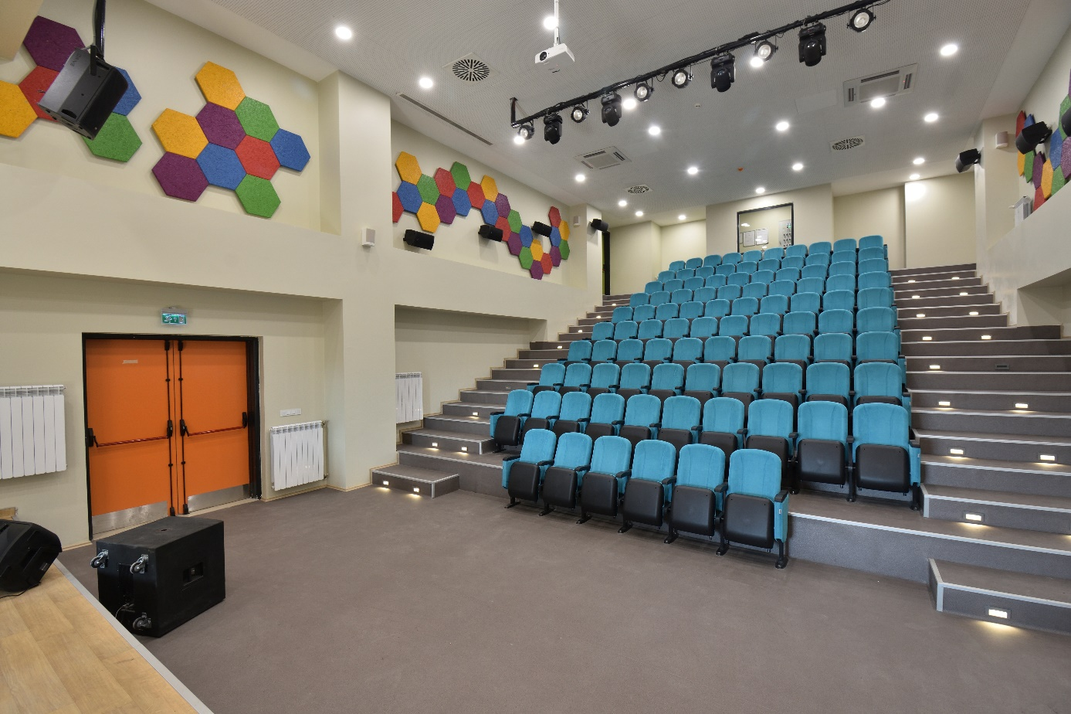

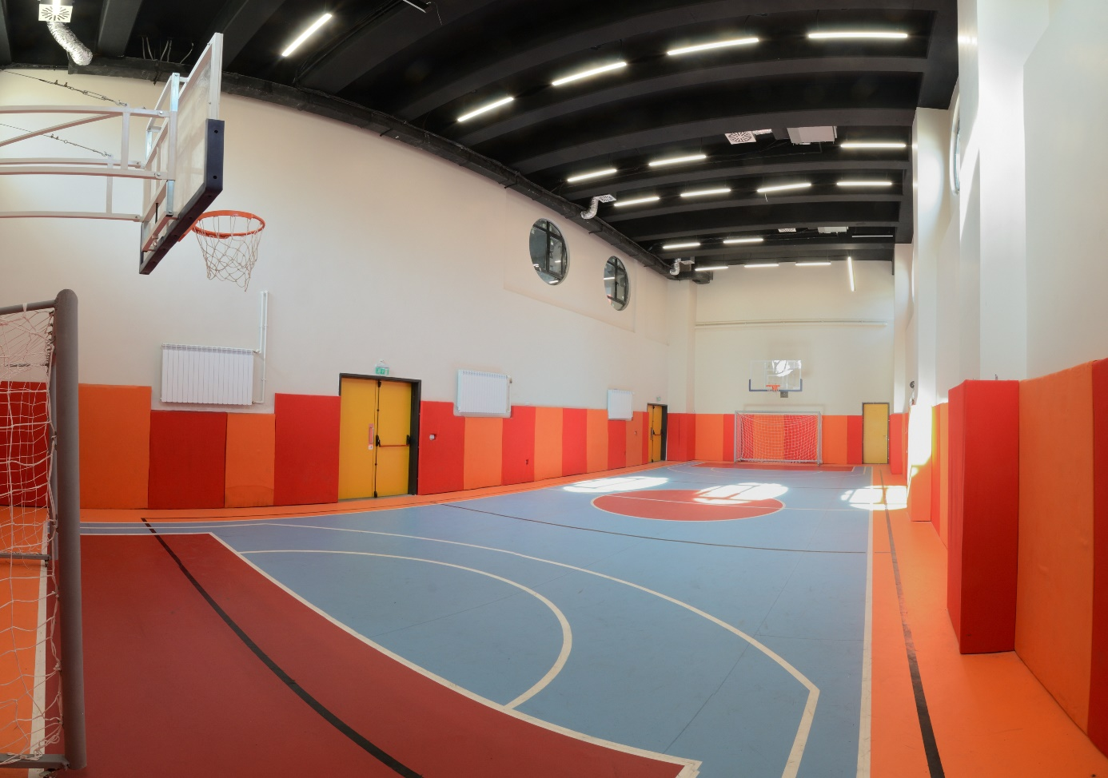

12. KURUM DIŞINDAN-BAHÇEDEN GÖRSELLER

Mustafa KAHRAMAN
Okul Müdürü

